小仙管理后台 — 产品需求文档（PRD）
关联文档：本文档以《钉钉H5集成_开发指南》为需求与架构基准，冲突时以该文档为准。

【业务背景】
- 统一配置与体验：一处维护欢迎语、意图改写、工具栏，双端拉取一致、无需发版。
- 可审计、可追溯：会话上报落库，支持按用户/时间/评价/Skill 等筛选、导出与详情回放。
- 成本与权限可控：成本监控（趋势与分布）；按角色控制菜单与操作范围。

【业务相关】
字段 | 说明
需求人 | 江政韬
需求创建时间 | 2026.03

1. 文档信息
项目 | 说明
文档版本 | 1.0
更新日期 | 2026-03
产品/负责人 | 江政韬
项目名称 | ai-manager-backend（小仙管理后台 / xiaoxian-admin）
关联文档 | 钉钉H5集成_开发指南

2. 产品概述

2.1 目标用户
角色 | 说明 | 典型使用场景
管理员（admin） | 拥有全部菜单与配置权限 | 配置前台欢迎语、意图改写、工具栏与 Skill；管理项目、知识库、用户；使用 Prompt 调试与测评工作台；查看成本与会话审计
运营人员（operator） | 可查看数据监控，不可改配置与开发工具 | 成本看板、会话审计、知识库。首期仅 admin，operator 后续迭代。

2.2 使用场景
- 登录后默认进入成本看板；调整前台 AI 行为在「前台配置」；分析使用情况在「会话审计」筛选/导出/详情回放；管理员使用「Prompt 调试」「测评工作台」。

2.3 产品目标与首期范围
- 目标：为 PC/移动端前台提供统一配置源与公开拉取接口；接收会话上报并支持审计；为管理员提供成本与配置入口。
- 首期范围：成本看板、项目档案、知识库、测评工作台按已确认设计建设；用户管理保留入口占位（自建用户表与角色分配后续对接）。首期仅 admin 角色。

2.4 与其它项目的关系
flowchart LR
subgraph frontend [前台]
PC[assistant PC]
Mobile[assistant-mobile-demo]
end
subgraph backend [管理后台]
AdminUI[管理后台前端]
AdminAPI[管理后台 API]
end
PC -->|"拉取配置 / 上报 ingest"| AdminAPI
Mobile -->|"拉取配置 / 上报 ingest"| AdminAPI
AdminUI -->|"配置与审计"| AdminAPI
- 前台：拉取配置、每轮对话结束后上报会话；接口由开发定义。
- 管理后台：仅与本项目后端（及可选网关）通信，不直接对接主业务或协作系统。

3. 业务需求

3.1 功能入口
系统路径 | 路由 | 说明
管理后台-数据监控-成本看板 | /cost | 默认首页（/ 重定向至此）
管理后台-数据监控-会话审计 | /sessions | 会话列表、筛选、导出、详情
管理后台-系统配置-前台配置 | /config/assistant | 欢迎语、意图改写、工具栏
管理后台-系统配置-Skill 管理 | /config/skills | Skill 列表与工具栏联动
管理后台-系统配置-项目档案 | /config/projects | 项目维度配置，首期建设
管理后台-系统配置-知识库编辑 | /config/knowledge | 知识库维护（JSON 录入、发布生效），首期建设
管理后台-系统配置-用户管理 | /config/users | 用户/角色（自建用户表、角色分配），首期保留入口占位
管理后台-开发工具-Prompt 调试 | /debug | 仅 admin
管理后台-开发工具-测评工作台 | /testbench | 仅 admin
登录页 | /login | 未登录访问受保护路由时跳转

各入口与操作截图
以下截图为管理后台 http://10.10.2.110:3100/ 各入口及实际操作界面（供测试与产品核对）。
登录页
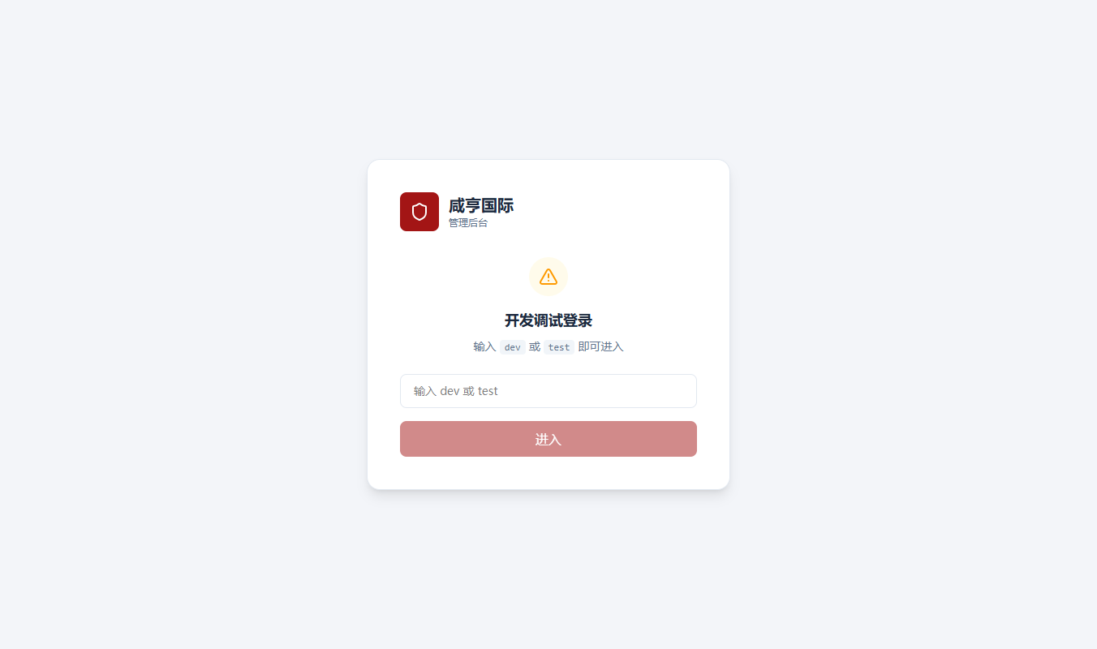
登录页
成本看板（默认首页 /cost）
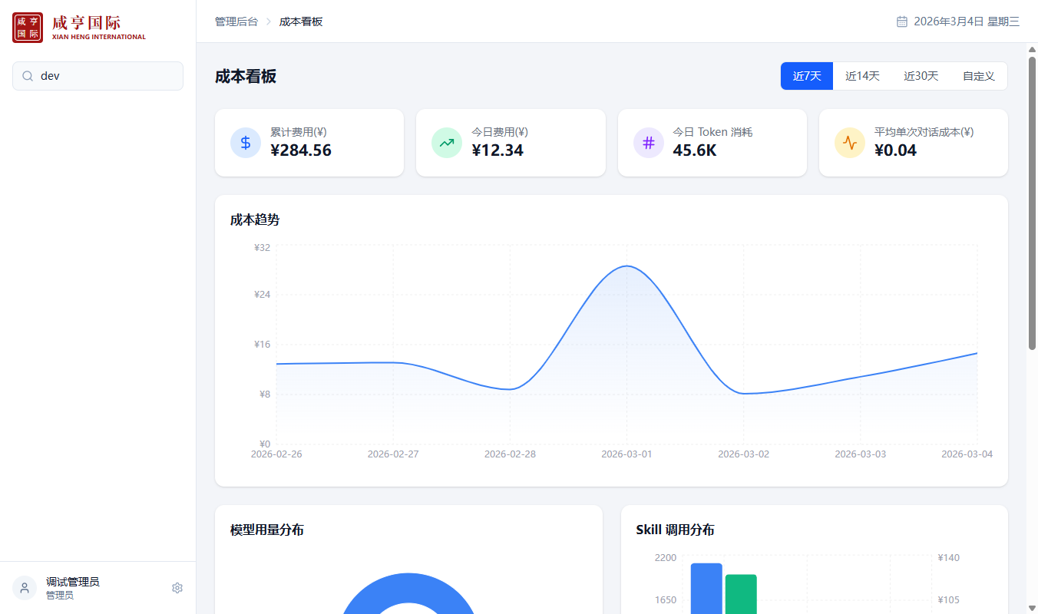
成本看板
会话审计（/sessions：列表、筛选、导出、详情）
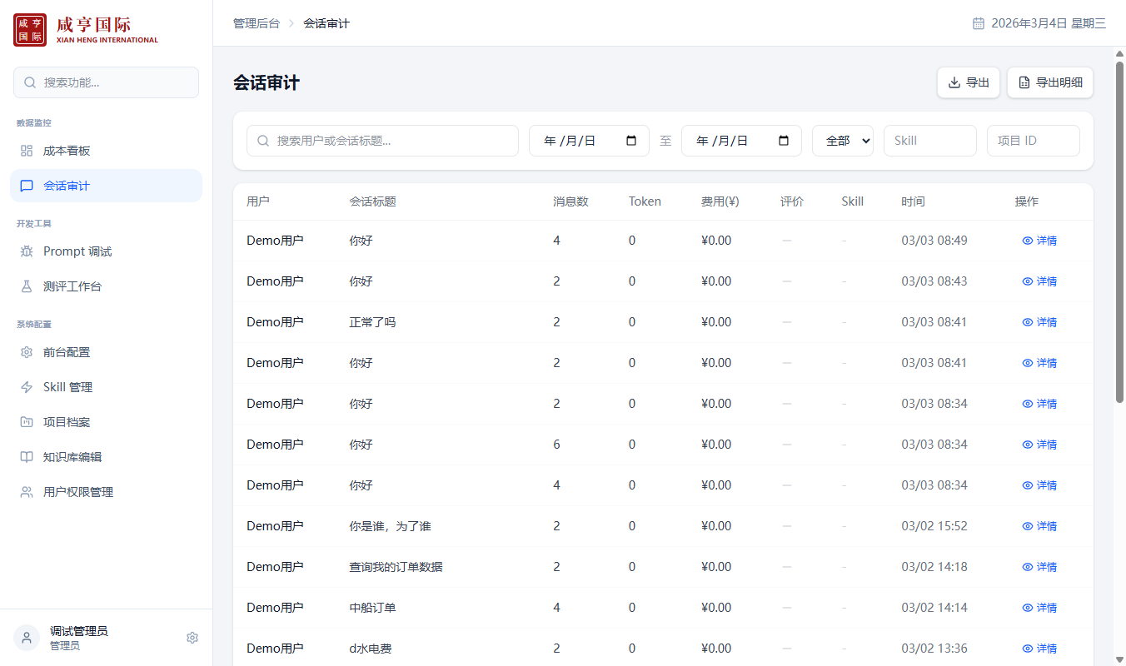
会话审计
前台配置（/config/assistant：欢迎语、意图改写、工具栏）
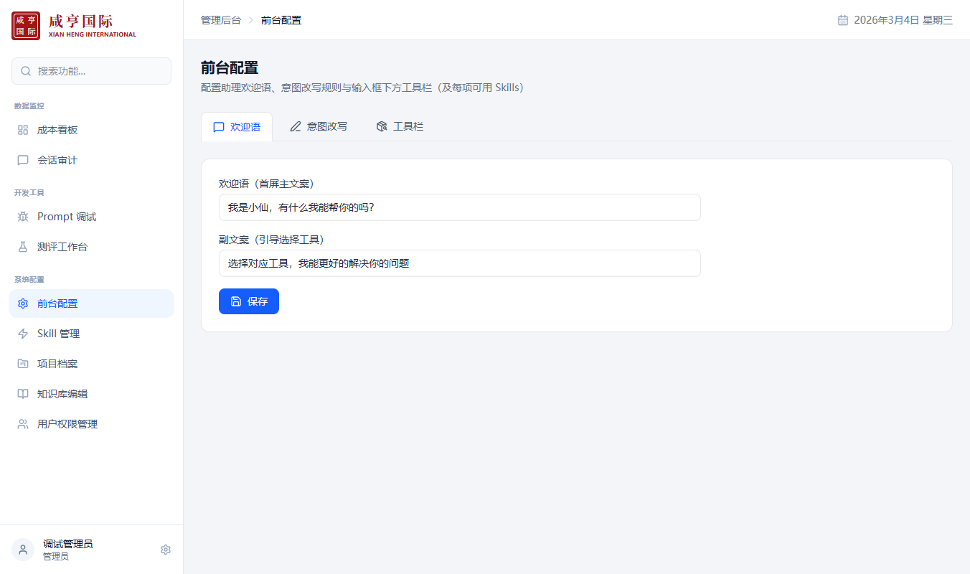
前台配置
Skill 管理（/config/skills）
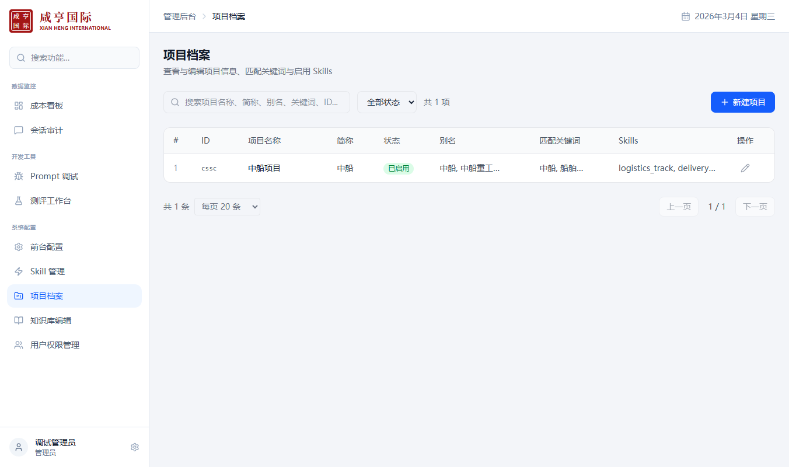
Skill 管理
项目档案（/config/projects）

项目档案
知识库编辑（/config/knowledge）
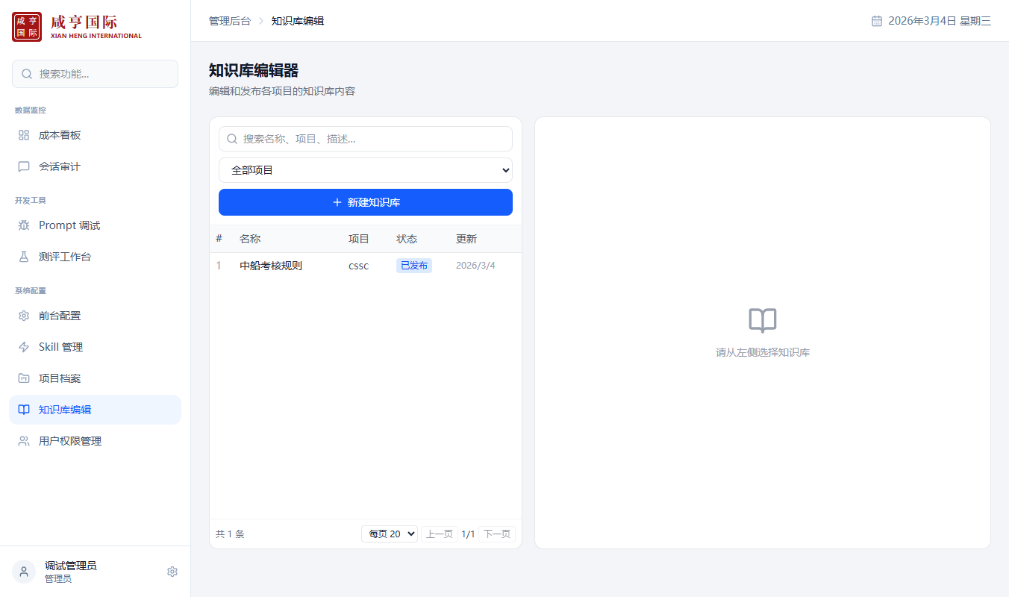
知识库编辑
用户权限管理（/config/users）
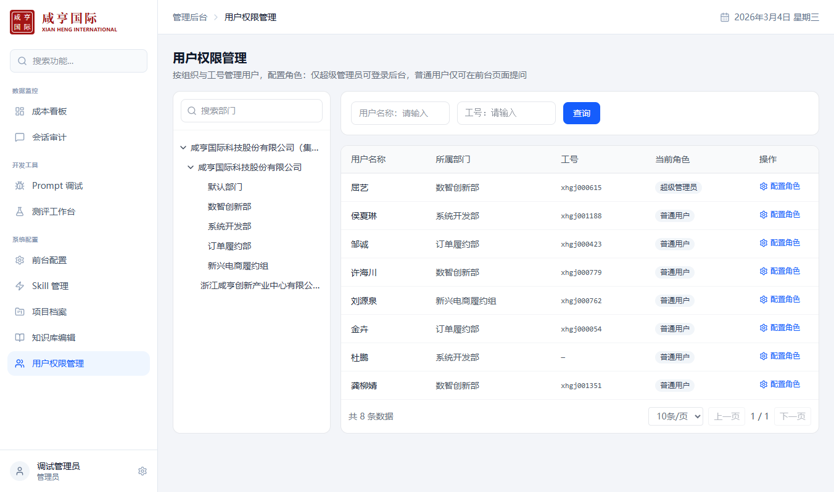
用户权限管理
Prompt 调试（/debug）
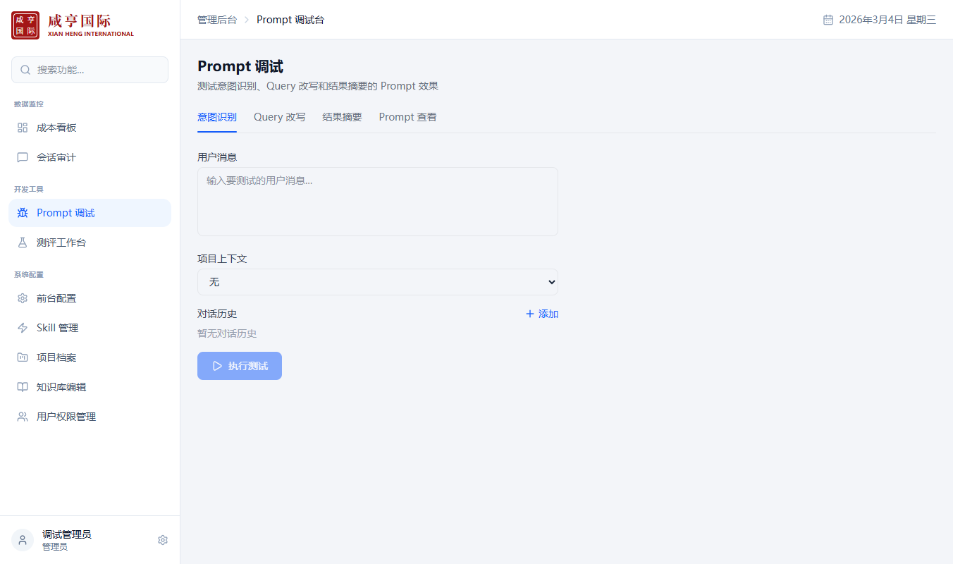
Prompt 调试
测评工作台（/testbench）
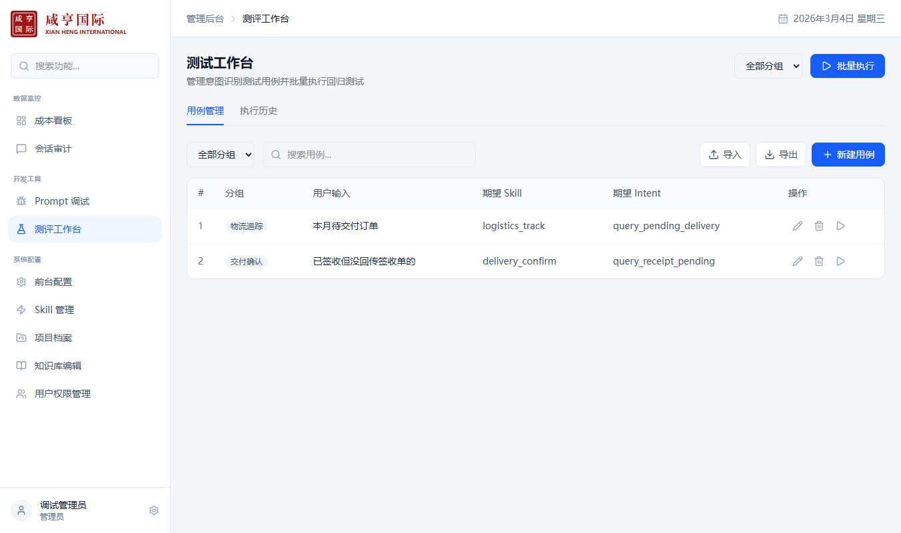
测评工作台
实际操作示例：会话详情（从会话审计列表点击某条「详情」进入，左栏对话回放、右栏点击 AI 消息可查看调试信息）
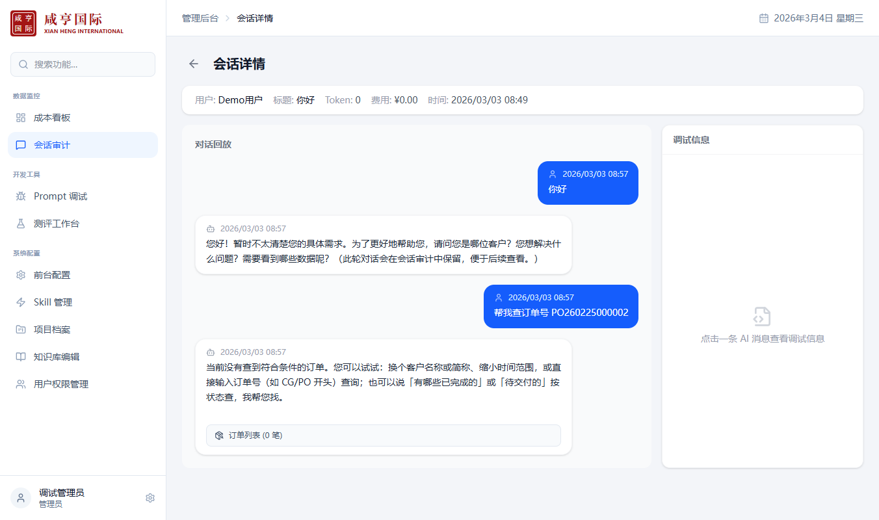
会话详情

3.2 核心业务流程说明
- 登录与权限：未登录访问受保护路由跳转 /login。开发/联调可用 token（如 dev/test）免钉钉登录；正式环境钉钉单点。登录后按角色展示菜单（admin 全量，operator 仅成本/会话审计/知识库；首期仅 admin）。
- 配置更新与前台拉取：管理员在「前台配置」保存欢迎语、意图改写、工具栏后写入存储；前台通过公开接口拉取（无需鉴权），与保存结果一致、无需发版生效。
- 会话上报与审计：前台每轮对话结束后上报会话并落库；运营/管理员在「会话审计」按条件筛选、分页、导出列表/明细 CSV，点击详情可回放对话并查看单条消息的 debug（skill、intent、model、tokens、cost 等）。

3.3 业务流程图
flowchart TB
subgraph 用户
A[打开管理后台]
B[登录 / DevLogin]
end
subgraph 管理后台
C[成本看板 / 会话审计 / 系统配置 / 开发工具]
D[保存配置]
E[查询/导出会话]
end
subgraph 前台
F[PC / 移动端]
end
subgraph 存储
G[(前台配置)]
H[(会话审计)]
end
A --> B --> C
C --> D --> G
C --> E --> H
F -->|拉取配置| G
F -->|上报会话| H

3.4 交互时序图
sequenceDiagram
participant 前台 as 前台(PC/移动端)
participant API as 管理后台 API
participant Store as 存储
前台->>API: 拉取配置（公开，无需鉴权）
API->>Store: 读配置
Store-->>API: 配置数据
API-->>前台: 欢迎语/意图改写/工具栏
Note over 前台,Store: 用户对话结束
前台->>API: 上报会话
API->>Store: 落库
Store-->>API: 成功
API-->>前台: 成功响应
participant Admin as 管理端前端
Admin->>API: 保存前台配置
API->>Store: 更新配置
Store-->>API: 成功
API-->>Admin: 成功
Admin->>API: 查询/导出/详情会话
API->>Store: 读会话
Store-->>API: 数据
API-->>Admin: 列表/导出/详情

3.5 关键环节能力说明
以下能力由管理后台提供，接口路径、请求/响应格式由开发定义。
环节 | 能力要求
前台拉取配置 | 公开、无需鉴权；返回欢迎语、意图改写规则、工具栏，与「前台配置」保存结果一致。
会话上报 | 接收对话结束后的上报并落库，至少含会话标识、标题、用户、消息列表及可选 debug/反馈。
会话列表/导出/详情 | 按条件筛选与分页；按当前筛选导出列表 CSV、明细 CSV；按 ID 查详情（消息回放 + 单条 debug）。

3.6 前台助理应答业务流程（产品设想）
前台 AI 助理处理用户提问的预期流程；管理后台以意图改写、项目档案、Skill、知识库等配置支撑，且 Skill/知识库可随时在后台补充以支撑迭代。
- 语义理解与拆解：LLM 对用户输入做语义理解，拆解意图与关键信息。
- 意图匹配：若通过意图规则（如正则）匹配到对应意图 → 进入该意图，触发对应 Skill 与知识库完成回答；否则进入澄清。
- 澄清：向用户进一步澄清，话术由 LLM 自行发挥；记录澄清轮次。若澄清中能匹配意图则回到步骤 2 完成回答。
- 兜底：连续三轮澄清仍无法得到可匹配问题 → 回复「暂时无法处理」类话术，结束本轮。
- 能力扩展：Skill 与知识库在管理后台维护，可随时新增/编辑/发布，无需改代码即可扩展。
流程图：
flowchart TB
A[用户输入] --> B[LLM 语义理解与拆解]
B --> C{能否正则/匹配到对应意图?}
C -->|能| D[进入该意图]
D --> E[触发对应 Skill + 知识库]
E --> F[完成回答并返回用户]
C -->|不能| G[向用户进一步澄清]
G --> H[澄清话术由 LLM 自行发挥]
H --> I{用户补充后能否匹配意图?}
I -->|能| D
I -->|不能| J{澄清轮次 < 3?}
J -->|是| G
J -->|否| K[回复「暂时无法处理」类兜底话术]
K --> L[结束本轮处理]
F --> L
与管理后台的对应关系：
流程环节 | 管理后台支撑
意图匹配 | 前台配置-意图改写规则；项目档案（名称→projectId→意图/Skill）
触发 Skill | 前台配置-工具栏（skillIds）；Skill 管理
触发知识库 | 知识库编辑（发布后生效）
能力扩展 | 随时在 Skill 管理、知识库编辑中补充与发布

4. 系统架构与数据流
- 请求关系：管理后台前端请求本项后端；会话与配置的数据流见 3.2、3.5。技术选型、接口与存储实现由开发定义。
- 存储：会话审计需支持落库、条件查询、分页、导出、详情；前台配置需支持读（公开拉取 + 管理端）、写（管理端保存）。存储介质可后续扩展切换。

5. 功能清单与说明
以下各模块均包含：模块介绍（做什么、解决什么问题）、预期效果（希望达成的业务/用户价值），以及功能清单（具体功能与开发要点）。

5.1 鉴权与权限
模块介绍
控制准入与可见范围：谁可进、可见哪些菜单；避免非授权接触配置与敏感数据；开发/联调支持免钉钉登录。
预期效果
正式环境钉钉登录，admin 全权限、operator 仅数据与知识库；联调期 DevLogin 不阻塞进度。
功能 | 用途 | 验收要点（测试可核对）
DevLogin | 开发/联调时免钉钉登录 | 在登录页输入约定 token（如 dev/test）可完成登录并进入后台；请求管理端时携带鉴权信息；当前用户身份/角色可被正确识别（如 admin）。正式环境改为钉钉单点登录。实现方式由开发定义。
角色与菜单 | 按 admin/operator 控制可见菜单 | admin 可见：数据监控（成本、会话审计）、开发工具（Prompt 调试、测评工作台）、系统配置（前台配置、Skill、项目档案、知识库、用户管理）。operator 可见：成本、会话审计、知识库。首期仅 admin。
未登录跳转 | 未登录时进入登录页 | 未登录状态下访问需鉴权页面时，自动跳转至登录页；登录成功后可按角色访问对应菜单。

5.2 数据监控
模块介绍
提供成本与使用情况的可视化与可追溯：成本看板（概览与分布）、会话审计（列表、筛选、导出、详情回放），数据来自前台上报落库。
预期效果
成本看板：中间服务实时记录 + 阿里云价目表换算成本，展示总成本/趋势/分布/排名。会话审计：按用户/时间/评价/Skill 等筛选与导出，详情可回放对话并查看单条 debug。
功能 | 用途 | 验收要点（测试可核对）
成本看板 /cost | 成本概览、趋势、模型/技能/用户分布与排名 | 首期仅上述指标，无额外筛选/下钻。数据来自中间服务实时记录；需补充阿里云价目表，按 token 计算成本。计费与《钉钉H5集成_开发指南》对齐。
会话审计列表 /sessions | 按条件筛选、分页查看会话列表 | 支持关键词、日期、评价、Skill、项目等筛选与分页；列表含用户、标题、消息数、Token、费用、评价、Skill、时间等。
导出列表 | 按当前筛选导出会话列表 CSV | 与当前筛选一致；CSV、文件名含时间戳、支持中文（如 UTF-8 BOM）；单次上限见非功能需求。
导出明细 | 按当前筛选导出会话+每条消息一行 | 与当前筛选一致；每条消息一行，含会话与消息维度信息。
会话详情 /sessions/:id | 回放对话并查看调试信息 | 左栏对话回放（用户/助理消息），右栏点击助理消息展示该条 debug（skill、intent、model、tokens、cost 等）。

5.3 系统配置
模块介绍
统一维护前台展示与响应能力（欢迎语、意图改写、工具栏）及项目、知识库、用户等支撑数据；前台拉取即生效、无需发版。
预期效果
前台配置一处修改、双端一致；Skill 与工具栏联动可维护可扩展；项目档案与知识库首期建设；用户管理首期占位、后续对接自建用户表与角色。
功能 | 用途 | 验收要点（测试可核对）
前台配置 /config/assistant | 欢迎语、意图改写、工具栏（含 skillIds） | 欢迎语：主/副文案保存后前台拉取一致。意图改写：规则列表（匹配模式、替换、启用），前台发消息前应用。工具栏：工具项与前台输入框下按钮一一对应，保存即生效。
Skill 管理 /config/skills | Skill 列表与启用状态 | 与「前台配置-工具栏」skillIds 联动（如从工具栏聚合）；工具栏新增/编辑时可选 skillIds。无独立持久化时以工具栏聚合为准。
项目档案 /config/projects | 项目维度配置（projectId 等） | 列表 + 详情 + 新增/编辑/停用。语义解析→项目名称→projectId→触发对应 Skill 与知识库。见文末补充说明。
知识库编辑 /config/knowledge | 知识库维护，供 Skill/检索 | 首期 JSON 格式，文档经线下处理后录入；发布后生效。见文末补充说明。
用户管理 /config/users | 用户/角色 | 角色分配/变更；用户信息从自建用户表获取、不管理本身信息。首期入口占位，后续对接。见文末补充说明。

5.4 开发工具
模块介绍
仅管理员可见：Prompt 调试（单次/少量轮次验证）、测评工作台（批量用例执行与效果评估）。
预期效果
发布前快速验证 Prompt 与模型；用例外部导入后即可测评，展示通过率/每条结果/差异/耗时，支持历史与两次对比。
功能 | 用途 | 验收要点（测试可核对）
Prompt 调试 /debug | 调试 Prompt 与模型调用 | 仅 admin；单次或少量轮次模型调用与 Prompt 验证。
测评工作台 /testbench | 测评用例与效果评估 | 仅 admin。用例外部导入（输入、期望回复、期望 Skill、评分规则）；导入后可触发测评；展示通过率、每条通过/失败、差异、耗时；支持历史与两次测评对比。见文末补充说明。

6. 验收标准
各模块验收以第 5 章功能清单中的验收要点为准，以下为跨模块或易遗漏项：
模块 | 验收要点摘要
鉴权与权限 | 约定 token 可登录；admin 全菜单、operator 仅成本/会话审计/知识库（首期仅 admin）；未登录跳转登录页。
会话审计 | 筛选/分页/导出与当前筛选一致；详情页左栏回放、右栏单条 debug；新上报会话可见。
前台配置 | 欢迎语/意图改写/工具栏保存后前台拉取一致、发消息前规则生效、工具按钮一致。
Skill 与配置联动 | 工具栏 skillIds 在 Skill 管理中可聚合展示，行为符合「来自工具栏聚合」设计。
存储与扩展 | 会话与配置可持久化与读取；可切换存储而不影响前端能力。
成本看板 / 项目档案 / 知识库 / 用户管理 / 测评工作台 | 见 5.2～5.4 对应行及文末「补充说明」。

7. 测试用例
用例编号 | 模块 | 前置条件 | 步骤 | 预期结果 | 优先级
TC-B-01 | 鉴权 | 未登录 | 打开任意受保护路由 | 跳转至 /login | P0
TC-B-02 | 鉴权 | 无 | 在登录页输入 token dev 或 test 并提交 | 跳转至后台，默认进入 /cost，可访问所有 admin 菜单 | P0
TC-B-03 | 权限 | 以 admin 登录 | 查看侧边栏 | 可见「数据监控」「开发工具」「系统配置」下全部菜单（含 Prompt 调试、测评工作台、前台配置、Skill、项目、用户） | P0
TC-B-04 | 权限 | 以 operator 登录（若实现） | 查看侧边栏 | 不可见「开发工具」及「前台配置」「Skill」「项目」「用户」；可见成本、会话审计、知识库。首期仅 admin，本用例后续迭代执行。 | P1
TC-B-05 | 会话审计 | 后台已运行，前台已上报至少一条会话 | 进入「会话审计」，不设筛选 | 列表展示会话，含用户、标题、消息数、Token、费用、评价、Skill、时间 | P0
TC-B-06 | 会话审计 | 列表有数据 | 设置关键词、日期范围、评价后点击查询 | 列表与分页按筛选条件刷新 | P0
TC-B-07 | 会话审计 | 列表有数据 | 点击「导出列表」 | 下载 CSV，表头为：用户、会话标题、消息数、Token、费用(¥)、评价、Skill、时间；内容与当前筛选一致 | P0
TC-B-08 | 会话审计 | 列表有数据 | 点击「导出明细」 | 下载 CSV，含会话维度与每条消息一行 | P0
TC-B-09 | 会话审计 | 列表有数据 | 点击某条「详情」 | 进入详情页，左栏为对话回放，右栏点击助理消息可展示该条 debug 信息 | P0
TC-B-10 | 前台配置 | 已登录 admin | 进入「前台配置」→ 欢迎语，修改主文案与副文案并保存 | 保存成功；前台拉取配置后展示与编辑结果一致 | P0
TC-B-11 | 前台配置 | 已登录 admin | 进入「前台配置」→ 意图改写，新增一条规则（匹配模式、替换内容、启用）并保存 | 保存成功；前台发消息前应用该规则后文案为改写结果 | P0
TC-B-12 | 前台配置 | 已登录 admin | 进入「前台配置」→ 工具栏，修改某工具项文案或 skillIds 并保存 | 保存成功；前台拉取配置后工具栏展示与编辑一致 | P0
TC-B-13 | Skill 与配置 | 已配置工具栏含多 skillIds | 进入「Skill 管理」查看列表 | 列表为从工具栏配置聚合的 Skill，与 toolbar 中 skillIds 一致 | P1

8. 非功能需求
类型 | 说明
安全 | 正式环境鉴权改为钉钉单点；已有钉钉应用 ID，回调与鉴权方式参见《钉钉统一身份认证》或内部文档。仅前台拉取配置的接口为公开且无需鉴权，管理端增删改查等操作均需鉴权。
兼容性 | 管理后台为 PC 浏览器使用；需支持 Chrome/Edge 等主流浏览器。
性能 | 导出列表/明细时单次最多 50000 条，避免超时；大列表分页加载。

9. 附录

9.1 能力清单
管理后台需具备：鉴权（身份与角色）；成本看板（中间服务 + 阿里云价目表 + 总成本/趋势/分布/排名）；会话审计（上报落库、筛选分页、导出列表/明细、详情回放与 debug）；前台配置（管理端读写、前台公开拉取，含欢迎语/意图改写/工具栏）；Skill（与工具栏 skillIds 一致或聚合）；项目档案（列表/详情/增删改停用，与 projectId/Skill/知识库联动）；知识库（JSON 录入、发布生效）；用户管理（自建用户表、角色分配，首期占位）；测评工作台（外部导入用例、触发测评、通过率/每条结果/历史与对比）。接口与字段由开发定义。

9.2 前台配置业务含义
欢迎语（主/副文案）、意图改写规则（匹配模式、替换内容、启用；发消息前改写）、工具栏（工具项与 skillIds，与前台输入框下按钮一一对应）。字段名由开发定义。

补充说明（已确认）
项 | 结论
需求人 / 负责人 | 江政韬；需求创建时间 2026.03
成本看板 | 中间服务实时记录；补充阿里云价目表按 token 计算成本；计费与《钉钉H5集成_开发指南》对齐
项目档案 | 列表+详情+新增/编辑/停用；语义解析→项目名称→projectId→Skill/知识库；首期建设
知识库 | JSON、线下处理后录入；发布后生效；首期建设
用户管理 | 自建用户表、角色分配/变更、不管理用户本身信息；首期入口占位
测评工作台 | 外部导入用例（输入、期望回复、期望 Skill、评分规则）；导入后可触发；通过率/每条/差异/耗时、历史与两次对比
角色范围 | 首期仅 admin，operator 后续迭代
钉钉鉴权 | 已有钉钉应用 ID，参见《钉钉统一身份认证》等
会话 ingest / 异常与监控 | 请求体字段以接口文档为准；暂无额外监控，单次导出上限 50000 条已约定

文档结束。

